TSF4G-BUS-开发指导手册

互动娱乐研发部公共技术产品中心



腾讯科技（深圳）有限公司
版权所有 侵权必究
修订记录
日期 | 版本 | 修改描述 | 作者 | 审核
2011-7-8 | V1.0 | 创建 | flyma

目录
1 引言 5
1.1 文档目的 5
1.2 使用范围 5
1.3 术语定义 5
1.4 参考资料 5
2 基本原理 6
3 实现机制 7
3.1 基本架构 7
3.1.1 同一物理机器上的通信架构 7
3.1.2 跨物理机器通信架构 8
3.2 TBUS地址 9
3.2.1 TBUS地址表示方法 9
3.2.2 点分十进制表示模板 9
3.2.3 特殊TBUS地址 10
3.3 TBUS 通道 10
3.4 TBUS句柄 11
4 API简介 11
4.1 环境管理 12
4.2 句柄管理 12
4.3 地址管理 12
4.4 数据收发 12
5 重要特性 13
5.1 路由机制 13
5.2 染色机制 13
5.3 日志系统 13
5.4 时间戳机制 14
5.5 心跳机制 14
6 通信环境配置 15
6.1 注意事项 15
6.2 同一物理机器通信配置 15
6.2.1 编辑channel配置文件 16
6.2.2 写入channel配置信息 16
6.2.3 应用程序设置 17
6.3 跨物理机器通信配置 17
6.3.1 配置通道信息（GCIM） 17
6.3.2 配置路由信息（GRM） 18
6.3.3 TBUSD配置与运行 19
6.3.4 应用调用TBUS-API收、发数据 21
7 简单通道模式 21
8 下载与安装 22
9 使用方法 22
10 性能参数 22
11 常见问题 22

引言

文档目的
为开发人员使用TSF4G-BUS组件，提供必须的帮助信息。

使用范围
开发人员

术语定义
- TSF4G Tencent Service Framework for Game，腾讯游戏服务框架
- TSF4G-BASE TSF4G基础组件，参考《TSF4G_BASE总体概述》
- TAPP TSF4G应用程序框架，请参考《TSF4G_TAPP开发指导文档》
- TBUS系统 进程、线程间通信中间件，TSF4G-BASE组件的一部分
- 通信实体 使用TBUS通信的进程或线程
- TBUS地址 与IP地址相似，用于标识TBUS通信实体
- channel 两个进程、或线程通信的数据通道，双工模式，即通道两端的进程可以同时进行数据收发
- queue 基于共享内存的数据队列，每个channel关联两个queue
- GCIM Global Channel Information Map，全局通道信息表，保存channel配置信息（通道两端的TBUS地址、数据队列大小等属性）。GCIM保存在共享内存中，每台物理机器仅需要一份。
- TBUSD 提供跨物理机器TBUS通信的中转服务器
- GRM Global Route Map，全局路由表，供TBUSD使用，用于判断哪些channel中的数据需要由TBUSD中转。GRM保存在共享内存中，每台物理机器仅需要一份。
- tbusmgr 管理工具， 管理GCIM，同时用于查看与指定进程地址相关channel上的消息情况
- trelaymgr 管理工具，管理GRM
- TCM 进程集中管理系统，提供TBUS通信关系的集中配置功能，参考TCM相关文档

参考资料
TBUS-API的详细说明请参考《TSF4G_tbus_API》
TBUS配置方法、配置工具的使用请参考《TSF4G_BUS_运维指导手册》
TBUS性能数据请参考《TSF4G_BUS_性能测试报告》

基本原理
TBUS作为进、线程通信中间件，其基本原理如下：
- TBUS对通信实体屏蔽了其物理部署信息，即不管通信实体是否部署在同一物理机器上，其通信方式是一样的。因此基于TBUS进行通信的系统，通信实体物理部署的调整不会影响数据通信层的实现。
- TBUS提供端对端通信机制，即任意两个通信实体通过一个channel进行通信。TBUS channel由两个queue组成，channel两端的通信实体使用其中一个queue来发送数据，另一个queue来接收数据。channel两端通信实体是对等性，对于这个通信实体是发送数据的queue，对于另一个通信实体而言是接收队列。同一个channel只能为两个通信实体共享，通信实体通过channel通信不需要加锁。
- 使用TBUS进行通信的通信实体都必须分配一个唯一的TBUS地址，TBUS通过此通信地址来区分通信实体。任意一个channel通过两端实体的地址来唯一标识。
- TBUS channel使用共享内存作为数据通信的媒介。即使通信实体退出，只要共享内存没有被破坏，通信内容不会丢失；。
- 数据中转服务TBUSD实现跨物理机器的两个通信实体之间channel中数据的迁移。通信实体只需调用TBUS的接口通过channel收发数据即可。
- channel中的每个业务数据都会分配一个递增且在一定时间段内唯一的序列号，TBUSD发送数据包时携带序列号，TBUSD通过回复同步包确认收到的数据包的序列号，如果数据包未得到确认，则将重发此序列包；同样由于数据包序列号递增且一定时间内唯一，因此接收方通过记录比较序列号而确保同样的数据仅接收一次。
- 每个存在于channel中的消息都有TBUS头部，包括如下信息：头部版本、源TBUS地址、目的TBUS地址、应用数据长度、消息序列号、染色ID、路由信息等。

TBUS，channel，queue的关系如下图所示：
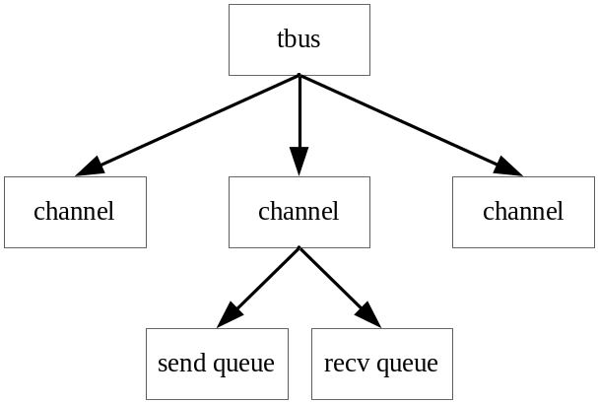

实现机制

基本架构
对于使用tbus进行通信的两个通信实体而言，不管这两个通信实体是否在同一物理机器上，其通信方式都是一样的，但tbus的内部实现却是不一样的。

同一物理机器上的通信架构
同一物理机器上使用tbus进行通信的架构如下下图所示：
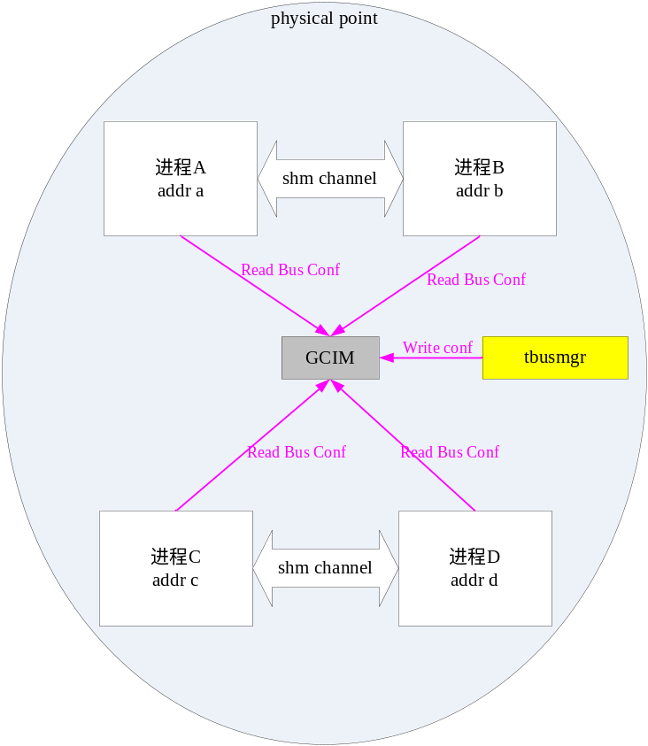
每台使用tbus的物理机器上首先通过tbusmgr工具或TCM管理系统将GCIM写到指定共享内存中。通信实体通过读取GCIM中的配置可以获取指定channel的配置（channel共享内存的ID，大小等信息），从而通过channel进行通信。
tbusmgr工具维护GCIM配置，以及通信实体使用GCIM的基本结构如下图所示：
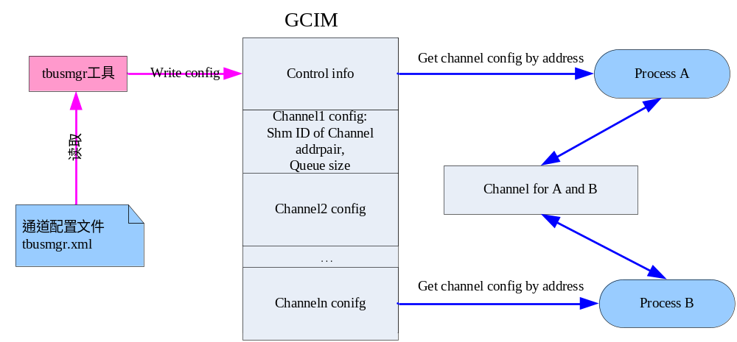

跨物理机器通信架构
跨物理机器通信时，channel中的数据需要通过TBUSD进程来中转。每台物理机器上只需要配置一个TBUSD进程即可，TBUSD为每个需要中转数据的channel建立一个连接（目前只支持TCP方式）用于中转数据。在应用看来，好像TBUS通道可以跨越物理机器。架构图如下所示：
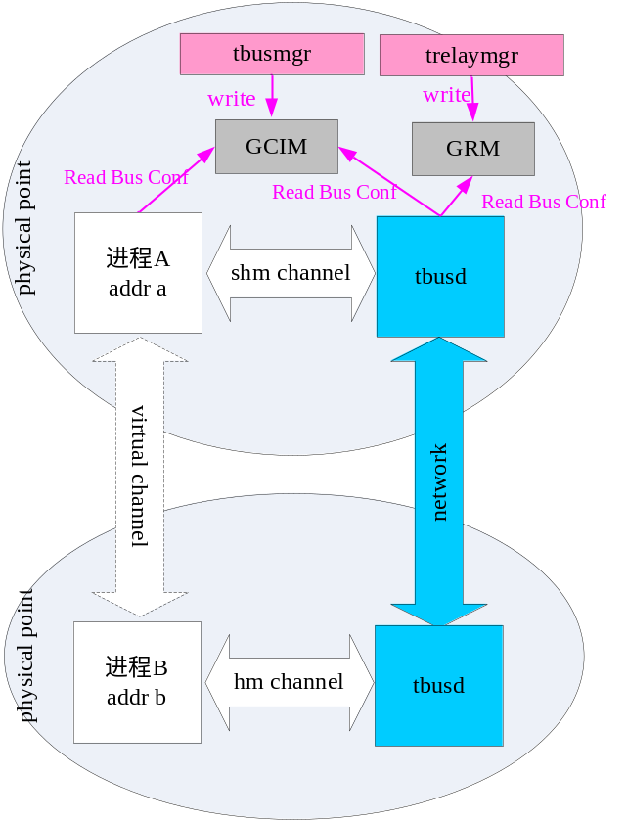
中转服务器TBUSD需要使用GCIM和GRM两份配置才行工作。GRM中记录了需要中转的TBUS地址和这些地址所在的物理机器TBUSD的连接信息，tbusd通过GRM中需要中转的通信地址在GCIM中找出需要中转数据的channel，然后为这些channel提供数据中转服务。TBUSD使用GRM和GCIM的原理如下图所示：
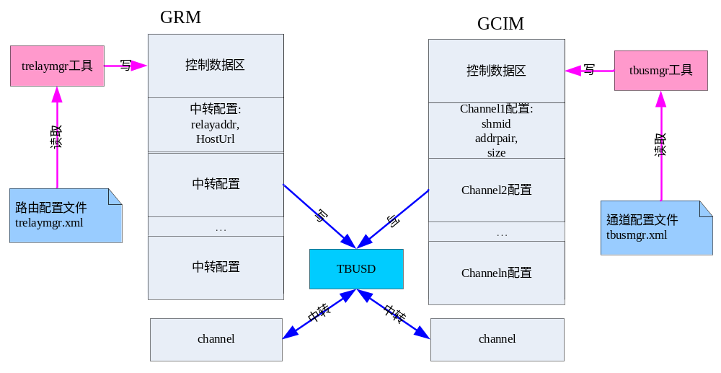

TBUS地址
使用tbus进行通信的每个实体都必须分配一个唯一的tbus地址。

TBUS地址表示方法
tbus地址有两种表示方法：整数表示（主要供tbus库内部使用）和“数字点分十进制表示”。

内部整数表示
在TBUS系统内部使用32位无符号整数来标识进程通信地址，使用网络字节序进行存储。

数字点分十进制表示
各业务可以使用类似于IP地址格式的数字点串来表示地址，与IPv4地址表示方法不同的是业务可以自定义分段数和每个段数字表示的范围，以适应不同业务对进程分类表示通信地址的需要。也就说可以用“**.**.***”来表示进程通信地址，也可以用”**.**.**.***.***”来表示进程通信地址，具体使用什么格式的通信地址表示，完全由业务决定,业务只需要将点分十进制表示模板信息配置在GCIM中即可。
TBUS系统缺省支持与IPV4相同的“数字点分十进制表示”表示方法，即对于32位通信地址，分为4段，每段8位，用十进制数字表示，每段数字范围为0～255，段与段之间用句点隔开，例如1.1.159.226

点分十进制表示模板
对于每一个具体业务，tbus系统只支持其定制一种“数字点分十进程表示”方法，业务通过使用“数字点分十进程表示模板”通知tbus系统具体使用哪种表示方法，tbus系统根据模板实现内部整数表示与“数字点分表示”之间的相互转换。
“数字点分十进程表示模板”使用以下规则来描述：
- 模板使用“bitsnum.bitsnum…. bitsnum”格式的点分串来表示，每一节bitsnum指定此节所占的位数。每一节描述串的格式为：“描述串:数字”，其中描述串是可选的。例如，“world:8.zone:8.func:8.instance:8”，此点分法表示通信地址分为4段，每段占用8位；
- 存储所有节的位数之和不能超过32位。当存储所有段的位数之和不足32位时，Tbus系统优先使用低位存储。假定点分串为“A1.A2…An”，则An段的位将出现在最低的几位，An-1次之，A1出现在最前面，如果下图所示：
最高位 最低位
31 30 2 1 0
 | A1 | A2 | A3 | ….. | An

- 如果应用不指定通信地址点分十进制表示模块，TBUS使用缺省表示模板“8.8.8.8”，即通信地址分成四段，每段占用8位。

特殊TBUS地址
tbus系统中保留了如下特殊地址，这些地址不能分配给通信实体做TBUS地址。
  - 0：
此地址在选择channel时用，表示匹配多个通道中的第一个通道。
  - 1：
此地址表示广播地址，通过此地址可以向多个channel发送数据。

TBUS 通道
Tbus channel的内部结构如下图所示：
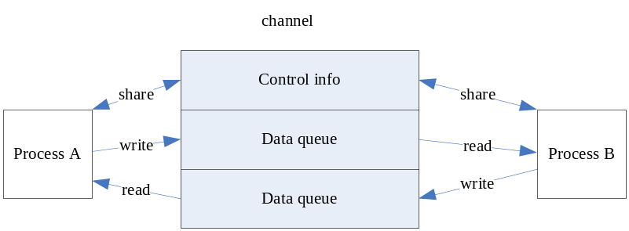
每个Channle由三部分组成：两个数据queue和包含每个数据queue上数据读写相关的控制信息（数据队列的大小，读写指针等信息）。每个数据queue为循环队列，其示意图如下所示：
其基本工作原理如下：
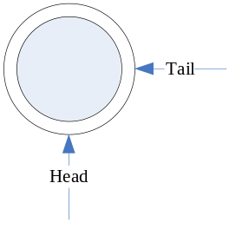
    - 通过Tail，Head指针来维护数据队列信息，如果Tail等于Head表示队列尾空，如果(Tail + 1)%size 等于Head，表示队列满，其中size为整个队列的大小；
    - 总是在队列末尾写入数据，写入操作只需要修改尾指针；写数据之前先判断队列剩余空间是否足够放下一个消息；
    - 总是从队列头部读取数据，读取操作只需要修改头指针；读数据时先判断一下队列是否为空，只有队列非空时才读取数据；
    - 读写指针的修改在一个cpu周期即可完成，因此数据读写不需要加锁；

TBUS句柄
在应用看来，TBUS句柄是一个int类型的变量。在TBUS库内部，TBUS句柄对应着一个相对复杂的数据结构，主要包含如下信息：绑定的TBUS地址、关联的通道、前一个接收的消息的TBUS头部、TBUS头部缓冲区、最后一次绑定TBUS地址时GCIM的版本、防止通道饥饿的控制信息等。TBUS句柄有如下特点：
- 非多线程安全
如果要在多个线程中使用同一个句柄，调用者必须保证调用TBUS-API时的互斥。
- 可绑定多个TBUS地址
TBUS API中所有与句柄相关的API（包括数据收发API），只处理已经与TBUS句柄关联的通道。调用tbus_new创建的句柄是不与任何通道关联的，必须调用tbus_bind或tbus_bind_by_str为该句柄绑定指定的TBUS地址，并且把“所有两端地址中有一个与指定地址相同的通道”与该句柄关联起来。可多次调用地址绑定API，从而为句柄绑定多个本地地址。但是为了简化通信系统的设计，建议每个TBUS句柄只绑定一个TBUS地址。
- 与通道静态关联
针对某个TBUS句柄，最后一次调用tbus_bind或tbus_bind_by_str后，与该句柄关联的通道就完全确定了。即使在程序的运行过程中，通过外部工具增加（或删除）了新的TBUS通道，并且新增（或删除）的通道中有一端的地址是与TBUS句柄绑定的地址之一相同的，该TBUS句柄关联的通道也不会增加（或减少）。如果应用需要在运行过程中增加或删除通道，需主动调用tbus_refresh_handle接口刷新TBUS句柄。

API简介
TBUS提供了丰富多样的API，本节简单介绍一些常用的、相对重要的API。各API的具体使用方法，请参考《TSF4G_tbus_API》文档。

环境管理
/* 初始化tbus系统 */
int tbus_init_ex(const char* a_pszShmKey, int a_iFlag);

/* 清理tbus系统 */
void tbus_fini(void);

句柄管理
/* 创建tbus句柄 */
int tbus_new(int* a_piHandle);

/* 为tbus句柄绑定本地TBUS地址 */
int tbus_bind(int a_iHandle, const TBUSADDR a_iAddr);
int tbus_bind_by_str(int a_iHandle, const char* a_pszAddr);

/* 释放tbus句柄 */
void tbus_delete(int* a_piHandle);

地址管理
/* 点分十进制tbus地址转TBUSADDR类型的地址 */
int tbus_addr_aton(const char* a_pszAddr, TBUSADDR* a_piAddr);

/* TBUSADDR类型的地址转点分十进制tbus地址 */
char* tbus_addr_ntop(TBUSADDR a_iAddr, char* a_pszBuff, unsigned a_dwLen);

数据收发
/* 取得下一个消息的指针与长度信息 */
int tbus_peek_msg(int a_iHandle, TBUSADDR* a_piSrc, TBUSADDR* a_piDst,
const char** a_ppvData, size_t* a_ptLen, int a_iFlag);

/* TBUSADDR类型的地址转点分十进制tbus地址 */
char* tbus_addr_ntop(TBUSADDR a_iAddr, char* a_pszBuff, unsigned a_dwLen);

/* 收取一条消息 */
int tbus_recv(int a_iHandle, TBUSADDR* a_piSrc, TBUSADDR* a_piDst,
void* a_ppvData, size_t* a_ptLen, int a_iFlag);

/* 发送消息 */
int tbus_send(int a_iHandle, TBUSADDR* a_piSrc, TBUSADDR* a_piDst,
const void* a_pvData, size_t a_iLen, int a_iFlag);

/* 带路由，发送消息 */
int tbus_forward(int a_iHandle, TBUSADDR* a_piSrc, TBUSADDR* a_piDst,
const void* a_pvData, size_t a_iLen, int a_iFlag);

/* 根据前一个消息的路由，回转消息 */
int tbus_backward(int a_iHandle, TBUSADDR* a_piSrc, TBUSADDR* a_piDst,
const void* a_pvData, size_t a_iLen, int a_iFlag);

重要特性

路由机制
应用数据从生产者到消费者可能需要经过若干中间节点，并且消费者处理应用数据后，可能需要把应答数据返回给原始数据的生产者。为了适应这种应用场景，TBUS头部保存了路由信息，并且提供了能够自动维护路由信息的API：tbus_forward/tbus_forwardv会把当前节点的TBUS地址压入TBUS头部的路由地址栈中，tbus_backward/tbus_backwrdv会从（TBUS句柄接收到的前一个消息的）TBUS头部的地址栈中弹出一个地址，作为数据发送的目标地址。注意，前一个消息的TBUS头部被缓存在TBUS句柄数据结构中，要保证在一个数据处理完成、并backward之前，不通过该TBUS句柄接收其他数据。

染色机制
为了应用可以跟踪消息在TBUS系统中的中转情况，设计了染色机制。在调用TBUS数据发送API时，可以通过参数指定染色要发送的数据。TBUS会为该数据分配一个染色ID，并且在日志中记录一条信息。应用需要在发送成功后，立刻调用tbus_get_dyedmsgid接口取得染色ID，以备后继分析消息流转时使用。假如该应用数据需要经过若干中间结点的中转、处理，每个中间结点在转发数据时，需要指定“维持前一个接收的消息的染色信息”。注意，如果希望使用染色机制跟踪消息，在中间节点转发数据时，必须使用tbus_forward或tbus_backward系列API.

日志系统
TBUS使用TLOG日志系统记录日志，在调用tbus_init_ex初始化时，TBUS会创建一个TLOG日志句柄，并保存在TBUS的全局数据结构中。TBUS创建的日志句柄，会把日志输出到（与可执行程序同目录的）tbus.log文件中。应用可以通过调用tbus_set_logcat接口，为TBUS系统显示设置TLOG日志句柄，从而控制日志的输出目标、日志级别等。注意，在多线程环境使用TBUS作为通信系统，请链接线程安全的TBUS库（或整个大的TSF4G库），否则可能会引起程序coredump. 多线程版本的TBUS库（或整个大的TSF4G库），会关闭日志输出。

时间戳机制
对于某些使用TBUS 通信的后端服务器，在服务启动时，TBUS通道上可能已经积累了一些消息，如果服务器仅仅处理实时消息，需要一种机制用于判断是否处理收到的消息。为此设计了TBUS时间戳机制：通过TBUS发送或转发消息时，TBUS携带上系统当前时间，当接收端收到消息后，可以通过调用tbus_get_msg_timestamp取得刚刚收取的消息的时间戳值。这里的时间戳是指消息进入通道的时间，对于本机通信，取得的时间戳是发送或中转消息时设置的时间，对于跨物理机器通信，取得的时间戳是TBUSD把消息中转到目的通道的时间。
发送消息或中转消息时是否携带时间戳是可选的，有如下几种控制方式：
- 通过tbus_send / tbus_sendv / tbus_forward / tbus_backward的a_iFlag参数指定，如果a_iFlag设置了TBUS_FLAG_WITH_TIMESTAMP，发送消息时携带时间戳值，否则不携带。
- 通过tbus_turn_timestamp_on / tbus_turn_timestamp_off打开或关闭特定通道的时间戳开关。
- 通过tbus_set_handle_opt的TBUS_HANDLE_OPT_NAME_CHANNELS_TIMESTAMP选项打开或关闭特定句柄下所有通道的时间戳开关。
系统当前时间既可以是通过gettimeofday取得的当前系统时间，也可以是使用用户通过调用tbus_set_current_time设置的时间。有如下几种方式控制：
- 通过tbus_send / tbus_sendv / tbus_forward / tbus_backward的a_iFlag参数指定，如果a_iFlag设置了TBUS_FLAG_USE_GETTIMEOFDAY，则使用调用gettimeofday取得的时间作为时间戳。
- 通过（tbus库初始化函数）tbus_init_ex的a_iFlag参数指定，如果参数a_iFlag设置了TBUS_INIT_FLAG_USE_SAVED_TIME，则使用通过tbus_set_current_time设定的时间作为时间戳。
- 通过调用tbus_use_saved_time指示使用通过tbus_set_current_time设定的时间值作为时间戳。
- 通过调用tbus_use_sys_time指示使用通过gettimeofday取得的时间值作为时间戳。
- 如果上述选项均未指定，则每次发送消息时，如果需要携带时间戳，就调用gettimeofday取得系统当前时间作为发送消息的时间戳。
如果应用指定为某个消息记录时间戳，TBUS还会记录该消息在所有经过的TBUS通道上的停留时间。
TBUS时间戳机制相关API的具体使用方法，请参考《TSF4G_tbus_API》文档。

心跳机制
TBUS通信属于异步通信方式，应用程序不能根据当前TBUS通道的情况判断对方进程是否正常运行。如果应用需要及时查询对方进程状态，就需要由应用层实现心跳机制。TBUS库提供了一些设施，方便应用开发心跳机制。这些设施包括提供给应用发送心跳请求消息的接口tbus_send_heartbeat, 以及在应用调用tbus_recv/tbus_peek_msg时如果收到心跳请求消息，就在底层直接向TBUS通道发送一个心跳响应消息。
在TBUS库心跳机制的基础上，TAPP进程框架为应用提供一套完整的心跳机制实现。应用只要注册相应的回调函数，当TAPP检测到TBUS通道对端状态（可用或不可用）发生变化时，TAPP就回调相应的函数处理状态变化事件。目前支持的状态变化有：从可用到不可用、从不可用到可用。TAPP框架判断TBUS通道对端进程是否可用的标准是TBUS通道对方进程是否超时。注意：TBUS通道对端进程的初始状态是可用。如果应用未使用TAPP框架开发，可以直接调用tbus_get_peer_state_detail / tbus_get_peer_states接口，查询通道对端进程的状态信息。TBUS心跳机制相关API的具体使用方法、以及如何使用TAPP框架集成的TBUS心跳机制的完整实现，请参考《TSF4G_tbus_API》、《TSF4G_TAPP_开发指导手册》。
如果应用之间需要维持心跳消息，只要定时调用tbus_send_heartbeat接口向指定通道发送心跳请求消息即可。由于是在应用调用tbus_recv / tbus_peek_msg的时候才检测当前通道上的消息是否是心跳请求消息（如果是心跳请求就发送心跳响应消息），心跳机制在一定程度上反应了服务进程的繁忙程度。注意：由于TBUS通道上的消息不一定是业务消息（可能是TBUS心跳消息），所以即使通过tbusmgr工具查看到通道上有消息，调用tbus_recv / tbus_peek未必就能收到消息。

通信环境配置
同一物理机器TBUS通信，需要进行如下操作：
- 配置GCIM
- 应用程序调用TBUS-API收、发数据
对于跨物理机器通信，还需要做如下操作：
- 配置GRM
- 启动中转服务TBUSD

注意事项
在配置简单的TBUS通信环境时，可以手工逐个创建配置文件，然后使用工具把配置信息刷新到共享内存中。但是对于跨物理机器的、复杂的TBUS通信环境，要手工维护各个物理机器上TBUS配置的一致性是比较困难的。为了简化TBUS配置工作，TSF4G组开发了tbusconf工具，TCM系统也集成了TBUS配置集中管理功能。Tbusconf工具的功能相对简单，具体使用方法可参考《TSF4G_BUS_运维指导手册》，或参考tbusconf工具的--help命令行输出的信息。TCM系统的TBUS配置集中管理功能非常强大，当然也需要一定的学习成本，请参考TCM相关文档。强烈建议开发人员使用tbusconf配置工具、或TCM系统维护tbus的配置，这样可以节省你大量宝贵的时间。当然，了解一下TBUS配置中的重要信息，对于使用TBUS通信的开发人员而言也是必须的。下文针对两个简单的场景，介绍如何配置TBUS通信环境，同时也会强调一些手工配置TBUS通信环境时的注意事项。
如果手工配置TBUS通信环境，需要特别注意：配置GCIM、GRM时，务必保证所有信息的必要性。
- 对于GCIM而言，一定不能配置多余的通道。原先使用，而后来不再使用的通道，必须及时删除。
- 对于GRM而言，一定不能配置多余的路由。尤其是不能配置到本机TBUSD的路由。

同一物理机器通信配置
一个完整的单机TBUS通信运行环境，至少包括如下两部分：
- GCIM（通过tbusmgr工具配置）
- 应用程序调用TBUS-API收、发数据
假设同一物理机器上的两个进程需要通信，分别使用如下TBUS地址：60.44.1.10和60.44.1.20。

编辑channel配置文件
<?xml version="1.0" encoding="gbk" standalone="yes" ?>
<!--file name: tbusmgr.xml-->

<TbusGCIM>
<!--TCM系统分配的业务ID，不使用TCM系统的，配置成0-->
<BussinessID>0</BussinessID>

<!--点分十进制表示法表示的通信地址模版-->
<AddrTemplet>8.8.8.8</AddrTemplet>

<!--GCIM的共享内在key-->
<GCIMShmKey>1688</GCIMShmKey>

<!--以下是具体的channel信息，可设置多个 -->
<Channels>

<!--通道优先级，暂无意义-->
<Priority>8</Priority>

<!--指定通道的两个地址 -->
<Address>60.44.1.10</Address>
<Address>60.44.1.20</Address>

<!--指定通道的两个队列的大小-->
<SendSize>2048000</SendSize>
<RecvSize>2048000</RecvSize>

<Desc>this is a demo</Desc>
</Channels>

</TbusGCIM>
其中的SendSize与RecvSize都是相对于前面那个Address（60.44.1.10）而言的，指定发送队列、接收队列的大小。由于通道两端的地址是对称的，对于后面那个Address（60.44.1.20）而言，SendSize与RecvSize分别指定了其接收队列、发送队列的大小。

写入channel配置信息
使用tbusmgr工具把channel配置信息写入共享内存中：
./tbusmgr --conf-file tbusmgr.xml –write
输出如下信息：
========================
Shm version: 2
Shm key: 1688
Shm size: 192408
DataAlign: 8
AlignLevel:3
Routes max count: 3000
Routes used count: 1
addr segments num: 4 content:
255(8/24).255(8/16).255(8/8).255(8/0).

Channel 1 information:
Status:0x1 -- enable
Priority -- 8
ShmID -- 20971750
Address -- 60.44.1.10
Address -- 60.44.1.20
[60.44.1.10] RecvQueueSize -- 2048000
[60.44.1.10] SendQueueSize -- 2048000
CreateTime -- Fri Jul 8 16:48:20 2011
DisableTime -- N/A

Channels writing...... done

应用程序设置
应用程序A可以绑定60.44.1.10，向60.44.1.20发送数据，并接收发到60.44.1.10的数据。
应用程序B可以绑定60.44.1.20，向60.44.1.10发送数据，并接收发到60.44.1.20的数据。

跨物理机器通信配置
假设：
TBUS地址60.44.1.10对应的应用进程位于IP为172.16.25.10的物理机器上；
TBUS地址60.44.1.20对应的应用进程位于IP为172.16.25.20的物理机器上。
跨物理机器TBUS通信需要执行以下操作：

配置通道信息（GCIM）
参考同一物理机器通信配置，在两台物理机器上配置、写入channel信息到共享内存。对于这个简单的示例，可以直接使用同一物理机器通信配置中的配置。

配置路由信息（GRM）
下面分别配置两台物理机器上的路由信息。注意，红色字体部分在2台物理机器配置上的差别。需要特别注意的是，GRM中不能有多余的路由信息。

172.16.25.10上的路由配置
<?xml version="1.0" encoding="GBK" standalone="yes" ?>
<!--file name: trelaymgr.xml-->

<RelayMnger version="1">

<!--TCM系统分配的业务ID，不使用TCM系统的，配置成0-->
<BussinessID>0 </BussinessID>

<!--点分十进制表示法表示的通信地址模版-->
<AddrTemplet>8.8.8.8</AddrTemplet>

<!--GRM共享内存key-->
<RelayShmKey>2688</RelayShmKey>

<Relays type="ShmRelay">

<!--指定需要中转的目标TBUS地址-->
<Addr>60.44.1.20</Addr>

<!--目标TBUS地址所在物理机器的TBUSD的监听地址-->
<MConn>tcp://172.16.25.20:8899</MConn>

<Desc>relay info for 172.16.25.10</Desc>
</Relays>
</RelayMnger>

172.16.25.20上的路由配置
<?xml version="1.0" encoding="GBK" standalone="yes" ?>
<!--file name: trelaymgr.xml-->

<RelayMnger version="1">

<!--TCM系统分配的业务ID，不使用TCM系统的，配置成0-->
<BussinessID>0 </BussinessID>

<!--点分十进制表示法表示的通信地址模版-->
<AddrTemplet>8.8.8.8</AddrTemplet>

<!--GRM共享内存key-->
<RelayShmKey>2688</RelayShmKey>

<Relays type="ShmRelay">

<!--指定需要中转的目标TBUS地址-->
<Addr>60.44.1.10</Addr>

<!--目标TBUS地址所在物理机器的TBUSD的监听地址-->
<MConn>tcp://172.16.25.10:8899</MConn>

<Desc> relay info for 172.16.25.20</Desc>
</Relays>

</RelayMnger>

写入GRM
分别在两台物理机器上，使用trelaymgr工具把路由信息写到共享内存中：
. /trelaymgr --conf-file trelaymgr.xml --write

TBUSD配置与运行
TBUSD支持许多配置选项，本节示例只配置了几个常用的选项。TBUSD的详细配置、以及各配置项的意义，请参考《TSF4G_BUS_运维指导手册》。注意，红色字体部分在2台物理机器配置上的差别。

172.16.25.10上的TBUSD配置
<?xml version="1.0" encoding="GBK" standalone="yes" ?>

<Tbusd version="9">
<BussinessID>0 </BussinessID>

<!--本机GRM共享内存key，必须与trelaymgr.xml的配置一致-->
<RelayShmKey>2688</RelayShmKey>

<!--本机GCIM共享内存key，必须与tbusmgr.xml的配置一致-->
<GCIMShmKey>1688</GCIMShmKey>

<!--本机TBUSD的监听地址，对方机器上的trelaymgr.xml中的配置必须与此一致-->
<Listen>tcp://172.16.25.10:8899?reuse=1</Listen>

<!--允许中转的数据包的最大大小-->
<PkgMaxSize>131072 </PkgMaxSize>

<SendBuff>131072 </SendBuff>
<RecvBuff>131072 </RecvBuff>
<StatGap>60 </StatGap>
<NeedAckPkg>1 </NeedAckPkg>
<RefreshTbusConfGap>60 </RefreshTbusConfGap>
<EnableCheckPeerIP>1 </EnableCheckPeerIP>
<DisabledChannelTimeGap>604800 </DisabledChannelTimeGap>
<IdleTickNumBeforeSleep>2 </IdleTickNumBeforeSleep>
</Tbusd>

172.16.25.20上的TBUSD配置
<?xml version="1.0" encoding="GBK" standalone="yes" ?>

<Tbusd version="9">
<BussinessID>0 </BussinessID>

<!--本机GRM共享内存key，必须与trelaymgr.xml的配置一致-->
<RelayShmKey>2688</RelayShmKey>

<!--本机GCIM共享内存key，必须与tbusmgr.xml的配置一致-->
<GCIMShmKey>1688</GCIMShmKey>

<!--本机TBUSD的监听地址，对方机器上的trelaymgr.xml中的配置必须与此一致-->
<Listen>tcp://172.16.25.20:8899?reuse=1</Listen>

<!--允许中转的数据包的最大大小-->
<PkgMaxSize>131072 </PkgMaxSize>

<SendBuff>131072 </SendBuff>
<RecvBuff>131072 </RecvBuff>
<StatGap>60 </StatGap>
<NeedAckPkg>1 </NeedAckPkg>
<RefreshTbusConfGap>60 </RefreshTbusConfGap>
<EnableCheckPeerIP>1 </EnableCheckPeerIP>
<DisabledChannelTimeGap>604800 </DisabledChannelTimeGap>
<IdleTickNumBeforeSleep>2 </IdleTickNumBeforeSleep>
</Tbusd>

启动TBUSD
在两台物理机器上分别执行如下命令，启动TBUSD中转服务。
./tbusd --conf-file tbusd.xml --daemon start
TBUSD基于TAPP框架开发，支持多种启动命令行参数，请参考《TSF4G_BUS_运维指导手册》。

应用调用TBUS-API收、发数据
IP为172.16.25.10的物理机器上的应用程序，绑定60.44.1.10，向60.44.1.20发送数据，并接收发到60.44.1.10的数据。
IP为172.16.25.20的物理机器上的应用程序，绑定60.44.1.20，向60.44.1.10发送数据，并接收发到60.44.1.20的数据。

简单通道模式
至此为介绍的TBUS通信，都需要在程序运行前首先使用配置工具创建GCIM信息，暂且称这种模式为全功能模式。对于只会在同一台物理上通信的场景而言，全功能模式显得比较麻烦，为此开发了简单通道模式。使用简单通道模式TBUS通信，应用不需要使用配置工具创建GCIM信息，在调用简单通道模式API时会动态创建TBUS通道。简单通道模式同样支持路由机制、染色机制、日志系统，但是不支持时间戳机制、心跳机制。注意，简单通道模式只能用于同一台物理机器的通信，不能使用TBUSD把消息中转到其他物理机器。与TBUS简单通道模式功能相关的TBUS API有：
/* 初始化简单通道模式 */
int tbus_channel_mode_init(int a_iFlag);

/* 打开直接通道模式的句柄 */
int tbus_channel_open(LPTBUSCHANNEL* a_ppstChannel, TBUSADDR a_iLocalAddr,
TBUSADDR a_iPeerAddr, int a_iShmKey, int a_iSize);

/* 数据接收接口 */
tbus_channel_peek_msg…
tbus_channel_delete_msg…
tbus_channel_recv…

/* 数据发送接口 */
tbus_channel_send…
tbus_channel_sendv…
tbus_channel_forward…
tbus_channel_forwardv…
tbus_channel_backward…
tbus_channel_backwardv…

/* 关闭直接通道模式的句柄 */
int tbus_channel_close(LPTBUSCHANNEL* a_ppstChannel);

/* 清理简单通道模式 */
void tbus_channel_mode_fini();
其中最为关键的接口是tbus_channel_open，该接口根据传入的参数信息生成共享内存key. 根据key查询是否存在简单通道：如果存在，则直接attach到对应的共享内存上；如果不存在指定的简单通道，则分配共享内存，然后在此共享内存上创建直接通道。各具体API的调用方法，请参考《TSF4G_tbus_API》文档。

下载与安装
TBUS是TSF4G-BASE基础组件的一部分，下载与安装步骤请参考《TSF4G_BASE总体概述》。
下载并安装BASE后，进入安装目录，与TBUS相关的内容有：
include/tbus/ TBUS头文件目录，调用TBUS-API接口时，使用者只需要包含tbus/tbus.h头文件即可。
lib/ TBUS库文件所在目录，请参考《TSF4G_BASE总体概述》的“编译与链接”章节。
toos/ 该目录下包含TBUS工具。
examples/tbus/ 该目录包含TBUS的使用示例。
docs/tbus/ 该目录包含TBUS相关文档。
services/tbus_service/ 该目录包含TBUSD服务程序。

使用方法
在TSF4G-BASE发布包的examples/tbus/目录下面有若干用例，这些例子都是可以编译、执行的。通过阅读示例代码、以及相应的Makefile文件，就能快速掌握TDR的基本用法。

性能参数
TBUS通信系统的性能请参考《TSF4G_BUS_性能测试报告》。

常见问题
TSF4G开发组总结了项目组在使用TBUS时遇到的常见问题及解决方法，请参考《TSF4G_BUS_FAQ》。

